**S A C H A J K O – P R O J E K T**

###### MGR INZ. ALEKSANDRA SACHAJKO

**93-134 Łódź, ul. Poznańska 17/19 M 17 TEL. 0-501-359-321**

OPIS ZAKRESU I SPOSOBU PROWADZENIA ROBÓT BUDOWLANYCH

**DLA ZADANIA**

**„ZAMONTOWANIE BEZPIECZNYCH NAWIERZCHNI NA PLACU ZABAW ORAZ UTWARDZENIA TERENU PRZY DOMU KULTURY W KSAWEROWIE UL. JANA PAWŁA II NR 1”– DZIAŁKA NR 1529/6 I 1529/7 ORAZ 1529/3.**

**Zakres prac:** montaż bezpiecznych nawierzchni pod istniejącymi zabawkami na placu zabaw, wykonanie utwardzenia terenu w okolicach ogrodowego mostka, remont istniejących nawierzchni placu przed Domem Kultury.

Inwestor: GMINA KSAWERÓW

Ul. Kościuszki 3h

95-054 Ksawerów

Opracował: mgr inż. Aleksandra Sachajko upr. 114/91/WŁ

upr. 74/93/WŁ

Łódź, czerwiec 2014 r.

**SPIS ZAWARTOŚCI OPRACOWANIA**

1. **CZĘŚĆ OPISOWA:**
2. Przedmiot opracowania
3. Część formalno-prawna
4. Zakres opracowania
5. Stan istniejący
6. Układ po wykonaniu prac budowlanych

1. **CZĘSĆ RYSUNKOWA:**

Rys nr 1 – Plan plan zagospodarowania skala 1: 500

1. **CZĘŚĆ OPISOWA**

**1. PRZEDMIOT I ZAKRES OPRACOWANIA**  
 Przedmiotem opracowania jest wykonanie dokumentacji projektowej dla wykonania nowej nawierzchni bezpiecznej pod wskazanymi zabawkami placu zabaw oraz utwardzenie części terenu przy Domu Kultury w Ksawerowie”– działka nr 1529/6 i 1529/7 oraz 1529/3 .

1. **część formalno – prawna**

Dokumenty, materiały i czynności stanowiące podstawę opracowania:

* Wytyczne Inwestora
* Mapa lokalizacyjna w skali 1:500

- Zlecenie Inwestora z dnia 14.05.2014 r

1. **Zakres opracowania.**

W zakresie opracowania jest:

Wykonanie dokumentacji dla wykonania nowej bezpiecznej nawierzchni w strefie bezpieczeństwa zabawek placu zabaw przy Domu Kultury na działce nr 1529/3, utwardzenie nawierzchni na terenie działek nr 1529/6 i 1529/7

**4. Stan istniejący**

Działka nr 1529/6 i 1529/7 usytuowane są w w Ksawerowie przy ul. Jana Pawła II nr 1. Działka jest zabudowana i uzbrojona. Na działce nr 1529/6 i 1529/7 znajduje się budynek Domu Kultury. Teren objęty działkamu nr 1529/6 i 1529/7 znajduje się w ewidencji zabytków. Działka nr 1529/3, przylegająca do działek nr 1529/6 i 1529/7 Zgodnie z Planem Zagospodarowania Przestrzennego gminy Ksawerów znajduje się na terenie oznaczonym nr 2.ZP.10, o podstawowym przeznaczeniu pod realizacje celów publicznych. Działka nr 1529/3 nie znajduje się w ewidencji zabytków.

**5. STAN PROJEKTOWANY**

Przedmiotem prac budowlanych jest dla wykonania nowej bezpiecznej nawierzchni w strefie bezpieczeństwa zabawek placu zabaw przy Domu Kultury na działce nr 1529/3, utwardzenie nawierzchni na terenie działek nr 1529/6 i 1529/7 oraz na działce 1529/3.

Projektowane prace będą prowadzone w następującym zakresie:

* Wykonanie koryta pod warstwy podbudowy nawierzchni bezpiecznej w strefie bezpieczeństwa zabawek
* Wykonanie nawierzchni bezpiecznej (typu sztuczna trawa) w strefie bezpieczeństwa zabawek

## Bezpieczna nawierzchnia na plac zabaw

**Bezpieczna nawierzchnia to niezwykle prosty, atestowany system. Składa się z płyt amortyzujących, wykonanych z wtórnie przetworzonej, nienasiąkliwej pianki poliuretanowej, która jest pokryta z jednej strony włókniną, oraz ze znanej z obiektów sportowych, nieco zmodyfikowanej, sztucznej trawy.**

Tak skonstruowana nawierzchnia zapewnia bezpieczny upadek z wysokości do 3 m, co jest potwierdzone atestem na zgodność z normą EN 1177:2008. Należy również zaznaczyć, że sztuczna trawa zapewnia delikatniejsze „przyjęcie" uderzenia niż np. szorstki granulat gumowy.

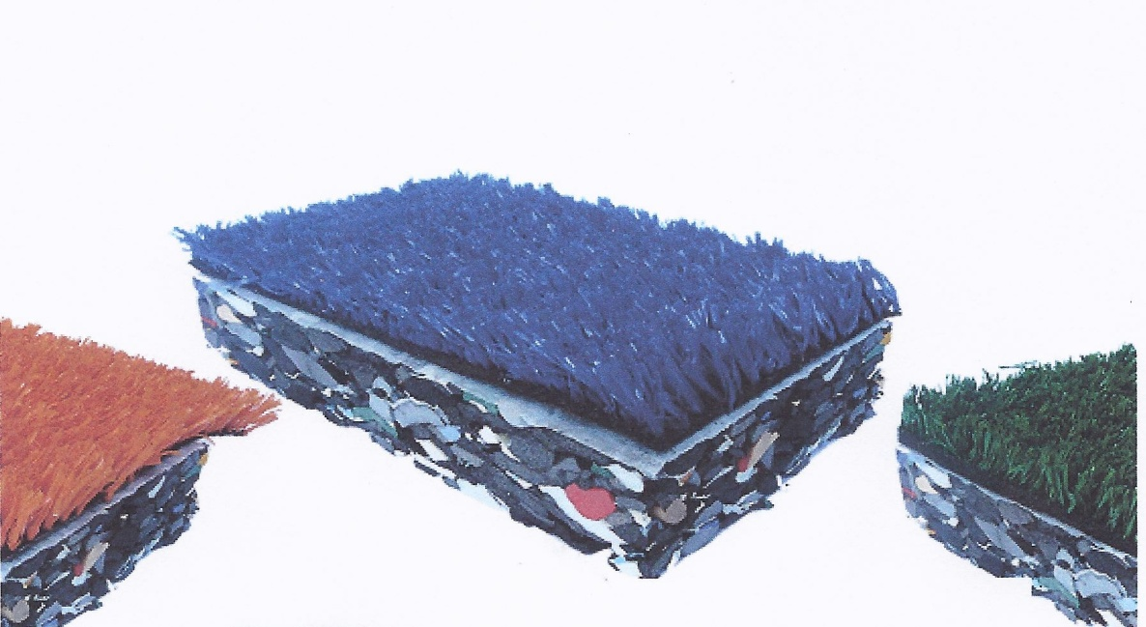

**Główne cechy systemu**   
Nowoczesna, bezpieczna i ekologiczna nawierzchnia charakteryzuje się kilkoma cechami. Oto one:

* może być położona bezpośrednio na wyrównanej, istniejącej piaskowej nawierzchni
* w przeciwieństwie do podłoży syntetycznych, wylewanych lub postaci płyt klejonych do podłoża, można ją montować niezależnie od warunków pogodowych
* umożliwia niezwykle prostą i tanią naprawę uszkodzeń mechanicznych, a także zmianę w aranżacji placu zabaw w razie potrzeby przeniesienia urządzeń w inne miejsce
* zapewnia możliwość powtórnego wykorzystania części systemu, pozwala na redukcję kosztów o około 40%
* Montaż nawierzchni przez uprawnione firmy
* Usunięcie starych warstw humusu wraz z istniejącą trawą
* Nawiezienie ziemi urodzajnej, wyprofilowanie spadków na placu zabaw
* Obsianie trawą nawiezionej ziemi urodzajnej
* Usunięcie pozostałości ziemi po starej strefie bezpiecznej
* Wykonanie dojścia do placu zabaw (utwardzenie kostką)
* Wykonanie wymiany utwardzenia terenu na placu obok Domu Kultury
* Uporządkowanie terenu

Miejsca wykonania nowej bezpiecznej nawierzchni zostały pokazane na zrealizowanym projekcie placu zabaw, oraz na zdjęciach.

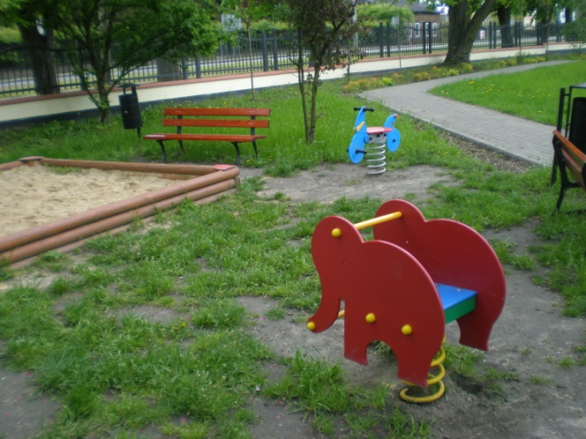

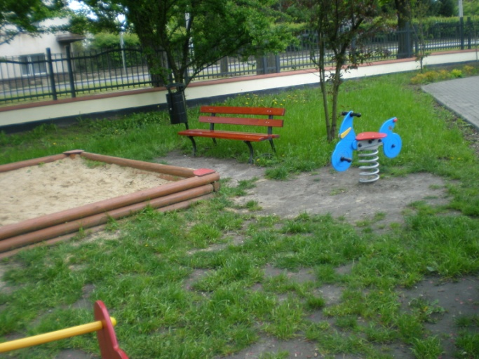

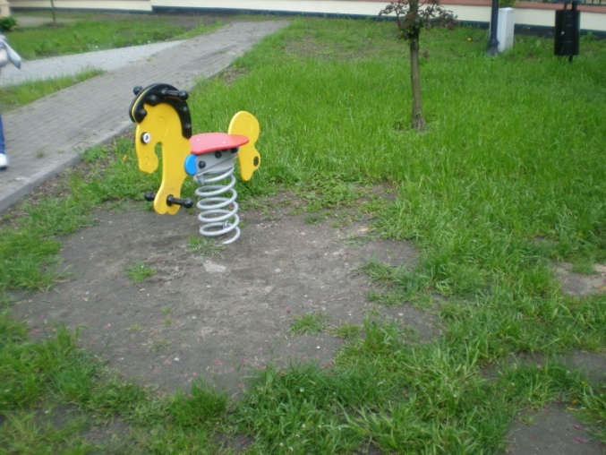

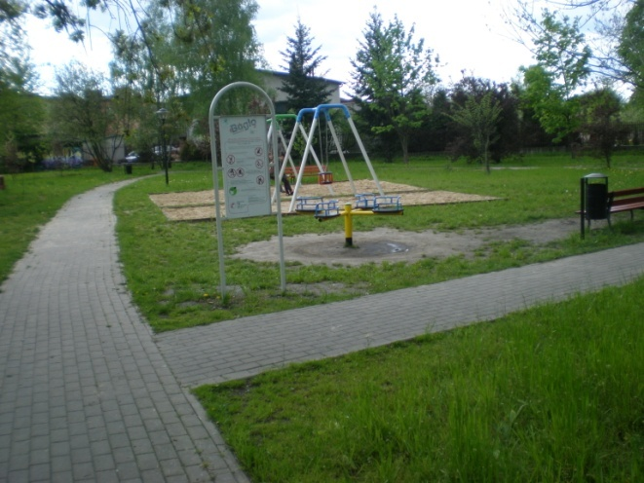

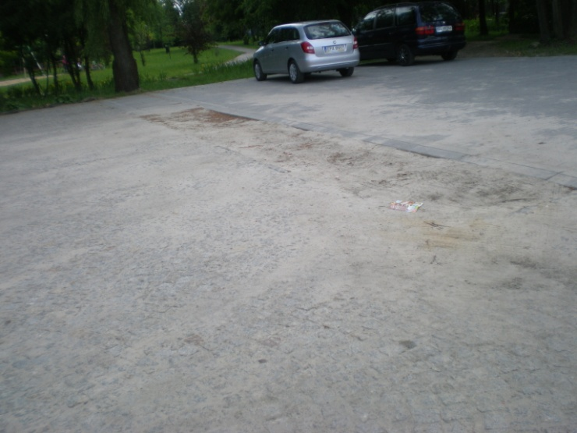

ułożenie kostki brukowej w miejsce nawierzchni piaskowo-żwirowej

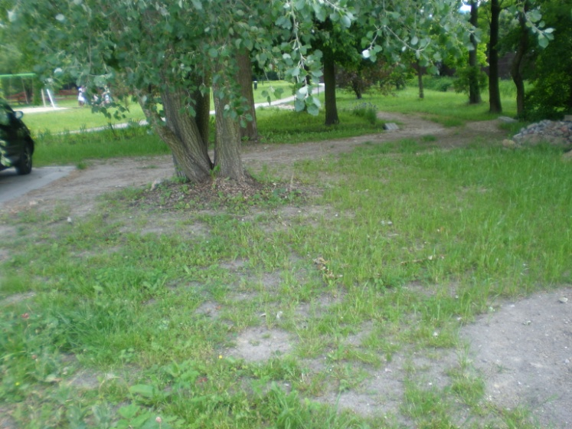

Wykonanie utwardzenia terenu w miejscu ziemnej nawierzchni dojścia do parku

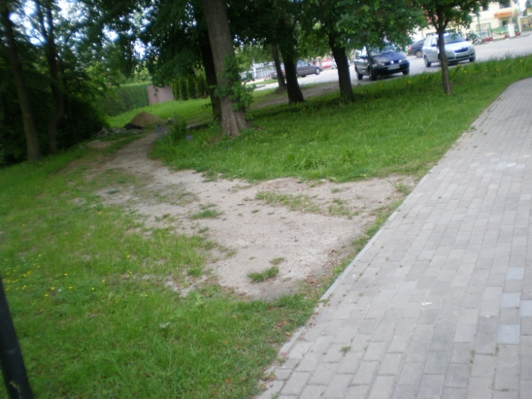

Wykonanie utwardzenia terenu w miejscu ziemnej nawierzchni dojścia do parku

1. **Informacja Bezpieczeństwa i Ochrony Zdrowia**

**Metoda robót budowlanych:** Roboty budowlane powinny być wykonywane zgodnie z technologią montażu nawierzchni przez firmy do tego uprawnione.

**Składowanie materiałów budowlanych:** Materiały budowlane i urządzenia będą dowożone na bieżąco.

**Instruktaż pracowników:** Należy poinstruować pracowników w sprawie ewentualnych zagrożeń przed przystąpieniem do realizacji robót.

**UWAGA!**

***Przy wykonywaniu prac budowlanych należy zachować podstawowe zasady sztuki budowlanej oraz zachować zasady postępowania zgodne z przepisami BHP.***

Przewidziane do wykonania roboty budowlane nie wymagają sporządzenia Planu BiOZ.

Opracowanie:

mgr inż. Aleksandra Sachajko

1. **CZĘŚĆ RYSUNKOWA**